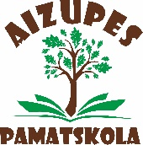

Jelgavas novada pašvaldības izglītības iestādes

Aizupes pamatskola
Reģistrācijas Nr. 4512900847
Aizupes skola, Tušķi, Līvbērzes pagasts, Jelgavas novads, LV-3003,
Tālrunis: 63083046, e-pasts: aizupespsk@jelgavasnovads.lv

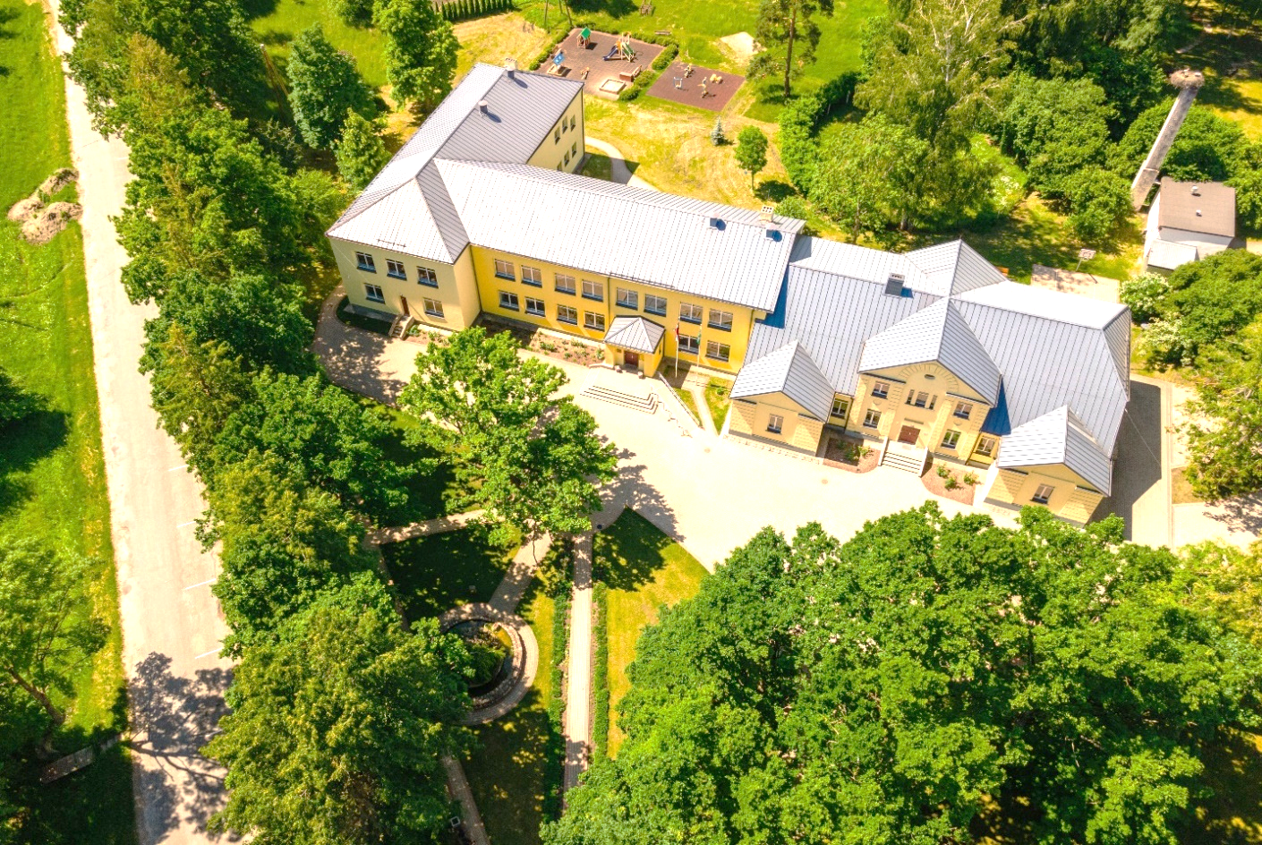

ATTĪSTĪBAS PLĀNS

2024. - 2028. gadam

Jelgavas novada Līvbērzes pagastā
2024

STRATĒĢISKĀS ATTĪSTĪBAS IETVARS

Jelgavas novada pašvaldības izglītības iestādes Aizupes pamatskola attīstības plāna 2024.-2028. gadam izstrādē ievēroti nacionāla un reģionāla mēroga izglītības nozares attīstības plānošanas dokumenti:

LATVIJAS ILGTSPĒJĪGAS ATTĪSTĪBAS STRATĒĢIJA LĪDZ 2030. GADAM

Ilgtermiņa attīstības plānošanas dokuments, kurā aktualizēta paradigmas maiņa izglītībā uz visu iesaistīto līdzatbildību kvalitatīvas izglītības nodrošināšanā.
Prioritātes:
- Izglītības pieejamība un pārmaiņas izglītības procesa organizācijā.
- Skola kā sociālā tīklojuma centrs.
- Kontekstuāla izglītība un skolotāja profesijas maiņa.
- E-skola un IT izmantošana.
- Izglītošanās mūža garumā.

LATVIJAS NACIONĀLAIS ATTĪSTĪBAS PLĀNS 2021. - 2027. GADAM

KVALITATĪVA IZGLĪTĪBA MŪŽA GARUMĀ – kvalitatīva prasmju un zināšanu ieguve visām mērķgrupām, iekļaujot visas izglītības pakāpes, veidus un formas, atspoguļo izglītībā un apmācībā iegūto, t. sk. digitālās un karjeras vadības prasmes, mediju un informācijas pratību, personības attīstībai un produktīvai darba dzīvei.
ZINĀTNES ATTĪSTĪBA UN SNIEGUMS – radoša cilvēka izaugsme, jaunu teorētisku un praktisku zināšanu radīšana un pielietošana, kā arī augstas pievienotās vērtības un eksportspējīgu produktu un pakalpojumu izstrāde un uzlabošana.

IZGLĪTĪBAS LIKUMS

IZGLĪTĪBAS KVALITĀTE - izglītības process, saturs, vide un pārvaldība, kas ikvienam nodrošina iekļaujošu izglītību un iespēju sasniegt augstvērtīgus rezultātus atbilstoši sabiedrības izvirzītajiem un valsts noteiktajiem mērķiem.

IZGLĪTĪBAS ATTĪSTĪBAS PAMATNOSTĀDNES 2021.-2027. GADAM

- Augsti kvalificēti, kompetenti un uz izcilību orientēti pedagogi.
- Mūsdienīgs, kvalitatīvs un uz darba tirgū augsti novērtētu prasmju attīstīšanu orientēts izglītības piedāvājums.
- Atbalsts ikviena izaugsmei.
- Ilgtspējīga un efektīva izglītības sistēmas un resursu pārvaldība.

ZEMGALES PLĀNOŠANAS REĢIONA ATTĪSTĪBAS PROGRAMMA
2021. - 2027. GADAM

Reģionālas nozīmes vidēja termiņa attīstības plānošanas dokuments, kurā ir definētas attīstības prioritātes, noteikti rīcības virzieni attīstības prioritāšu sasniegšanai un sasniedzamie rezultāti.
Prioritātes “Kvalitatīva, pieejama, daudzpusīga izglītība mūža garumā” rīcības virzieni:
- Modernas, inovatīvas izglītības vides attīstība.
- Izglītības procesa individualizācija un starpnozaru sadarbība izglītības izcilībai, izglītojamo inovācijas, tehnoloģiju prasmju un radošumu attīstībai.
- Vienlīdzīgas izglītības iespējas visiem.
- Mūžizglītības kultūras veicināšana nodarbinātībai un iedzīvotāju dzīves kvalitātes nodrošināšana.
- Pētniecības un zinātnes potenciāla attīstība.

JELGAVAS VALSTSPILSĒTAS UN JELGAVAS NOVADA
ATTĪSTĪBAS PROGRAMMA 2023. - 2029. GADAM STRATĒĢISKĀ DAĻA

Jelgavas valstspilsētas un Jelgavas novada pašvaldības plānošanas dokuments, kas saistīts ar Jelgavas valstspilsētas un Jelgavas novada ilgtspējīgas attīstības stratēģiju līdz 2034. gadam, un kurā ir noteiktas valstspilsētas un novada vidēja termiņa prioritātes, rīcības virzieni un uzdevumi izglītībā.
Uzdevumi izglītības jomā:
- Izveidot vienotu, resursu efektīvu izglītības iestāžu tīklu.
- Sekmēt kvalitatīvu, mūsdienīgu, daudzveidīgu un iekļaujošu izglītību atbilstoši tautsaimniecības vajadzībām.
- Pilnveidot motivācijas programmu jauno pedagogu piesaistei un esošo motivācijai.
- Veicināt pieaugušo izglītību dzīves kvalitātes un nodarbinātības sekmēšanai.
- Veicināt veselīgu dzīvesveidu.
- Sekmēt bērnu un jauniešu sporta attīstību, kā arī augstu sasniegumu sportu.
- Veselīga dzīves veida sekmēšana, sporta infrastruktūras modernizācija.

IZGLĪTĪBAS PROGRAMMAS

Nosaukums | Licencēšanas  ID | Licences Nr. | Licencēšanas datums | Akreditācijas derīguma termiņš | Izglītojamo skaits uz 01.09.2023.
Pirmsskolas izglītības programma |  | V-4026 | 18.02.2011. |  | 21
Pamatizglītības programma | V_41 |  | 12.03.2010. | 19.05.2028. | 249
Speciālās pamatizglītības programma izglītojamajiem ar mācīšanās traucējumiem | V_6820 |  | 09.03.2023. | 19.05.2028. | 3

IZGLĪTĪBAS IESTĀDES ĪPAŠAIS PIEDĀVĀJUMS

Ar izglītības saturu saistītas daudzveidīgas izglītojamo individuālo spēju un talantu attīstošas interešu izglītības nodarbības:
- koris,
- ansamblis,
- popgrupa,
- tautiskās dejas,
- mūsdienu dejas,
- foto pulciņš,
- sporta un tūrisma pulciņš “Meža leģendas”,
- velo pulciņš,
- sporta pulciņš,
- mazpulks “Aizupes Ekopēdiņas,
- floristikas pulciņš,
- vizuālās mākslas pulciņš,
- Jaunsardze,
- pagarinātā dienas grupa,
- “Vecāku skola”,
- augustā topošajiem pirmklasniekiem “Pirmie soļi skolā”.
Skolas tradīcijās balstīti ārpusklases pasākumi, kā pēctecīgs turpinājums mācību procesam, veicinot sadarbību ar vecākiem.

IZGLĪTĪBAS IESTĀDES MISIJA, VĪZIJA, MĒRĶIS, VĒRTĪBAS

MISIJA:
Veidot izglītības vidi un organizēt izglītības procesu, kas nodrošina valsts pamatizglītības mērķu sasniegšanu, radot konkurētspējīgu personību.

VĪZIJA:
Zinoša, radoša, atbildīga skolēnu un skolotāju kolektīva darbība skolā kā izglītības un kultūras centrā, materiāli tehniski nodrošinātā un estētiski sakoptā vidē.

MĒRĶIS:
Veidot izglītības vidi, organizēt un īstenot izglītības vidi, kas nodrošinātu valsts pamatizglītības standartā noteikto mērķu sasniegšanu.

VĒRTĪBAS:

CIEŅA
DROŠĪBA
ATBILDĪBA

IZGLĪTĪBAS IESTĀDES PRIORITĀTES

UN SASNIEDZAMIE REZULTĀTI

Joma: ATBILSTĪBA MĒRĶIEM

Prioritāte | Kritēriji | Uzdevumi mērķa sasniegšanai | Sasniedzamais rezultāts
Skolēnu mācīšanās potenciāla izzināšana un individualizēta atbalsta nodrošināšana izaugsmes veicināšanai. | Kompetences un sasniegumi. | - Pilnveidot izglītojamo uzņemšanas kārtību.  - Sniegt atbalstu skolēniem ar padziļinātām interesēm mācību priekšmetos.  - Izstrādāt diferencēta satura pārbaudes darbus visos priekšmetos, kuros ir rakstu darbi.  - Mācību stundās un ārpus tām organizēt daudzveidīgus pasākumus skolēnu lasītprasmes diagnosticēšanai un uzlabošanai. | - Izstrādāta kārtība.  - Dalība olimpiādēs, iegūtas godalgotas vietas.  - Uzskaitīti, apkopoti pasākumi.
 | Izglītības turpināšana un nodarbinātība. | - Pilnveidot karjeras izglītības sistēmas integrāciju mācību un audzināšanas darbā.  - Pilnveidot absolventu monitoringu un datu analīzi. | - Izstrādāta sistēma karjeras izglītībai visām klašu grupām.  - Sistemātiska datu apstrāde.
 | Vienlīdzība un iekļaušana. | - Īstenot atbalstu izglītojamajiem ar speciālajām vajadzībām, lai visi izglītojamie sekmīgi apgūtu izglītības programmu. | - Izstrādāti individuālie plāni. Pārskatīta sistēma 2 x mācību gadā.

Joma: KVALITATĪVAS MĀCĪBAS
Prioritāte | Kritēriji | Uzdevumi mērķa  sasniegšanai | Sasniedzamais rezultāts
Mācību priekšmetu stundu kvalitātes paaugstināšana un pedagogu profesionālās kompetences pilnveidošana.  Latvijas valstij un tās sabiedrībai būtisku vērtību, tradīciju saglabāšana un integrēšana mācību un audzināšanas procesā. | Mācīšana un mācīšanās. | - Savstarpēji sadarbojoties, pilnveidot visu mācību priekšmetu tematiskos plānus.  - Izstrādāt un ieviest vienotu skolēnu mācību sniegumu vērtēšanas sistēmu.  - Integrēt izglītojamo patriotismu veicinošas tēmas dažādu mācību priekšmetu saturā.  - Organizēt ārpusstundu pasākumus kā pēctecīgu turpinājumu mācību procesam, plašākas skolēnu izglītības pieredzes (PSIP) veidošanai. | - Izstrādāti, pilnveidoti tematiskie plāni.  - Ieviesta skolēnu mācību sniegumu vērtēšanas sistēma.  - Metodisko jomu izvērtējums.
 | Pedagogu profesionālā kapacitāte. | - Modelēt pedagogu meistarklasēs efektīvas mācību stundas.  - Pedagogi dalās pieredzē ar labas prakses piemēriem un savstarpēji vēro vismaz 2 mācību stundas mācību gada laikā.  - Izstrādāt pedagogu profesionālās kompetences paaugstināšanas plānu atbilstoši pedagogu individuālajām vajadzībām un izglītības iestādes iegūtajiem datiem no mācību stundu vērojumiem.  - Ieviest Mentoringa programmu jaunajiem pedagogiem. | - Mācību semestrī notikušas vismaz 6 meistarklases.  - Izpildīts vismaz par 80%.  - Izveidota vienota izpratne par kvalitatīvu mācību stundu un tās vērtēšanas kritērijiem.  - Ieviests pedagogu profesionālās kompetences paaugstināšanas plāns.  - Pedagogiem ir skaidra sistēma Mentoringa darbībai.
 | Izglītības programmu īstenošana. | - Ieviest kādu no Eiropas Savienības valodām kā otru svešvalodu.  - Turpināt darboties programmās Neklusē, MOT. Jaunu programmu piesaiste. | - Piesaistīts skolotājs, notiek mācību stundas.  - Īstenotas dažādas klašu kolektīvu mobinga situāciju novēršanas, līderības un saliedētības veicināšanas programmas.

Joma: IEKĻAUJOŠA VIDE

Prioritāte | Kritēriji | Uzdevumi mērķa  sasniegšanai | Sasniedzamais rezultāts
Mūsdienīgas un drošas izglītības vides veidošana. | Pieejamība. | - Mācību telpu aprīkojuma nomaiņa.  - Jaunu tehnoloģiju iegāde.  - Mācību nodrošināšana skolotāju prombūtnes laikā. | - Vismaz 50% mācību telpu atjaunots aprīkojums.  - 50 % izglītojamo nodrošināta iespēja vienlaicīgi mācību procesā izmantot tehnoloģijas.  - Ieviesta attālinātā mācību procesa īstenošana.
 | Drošība un psiholoģiskā labklājība. | - Uzlabot skolēnu drošības jautājumu.  - Uzlabot iestādes identitātes un piederības veicināšanu vidē. | - Izveidota un darbojas sistēma vardarbības, mobinga starp izglītojamajiem gadījumu mazināšanai.  - Papildinātas un atjaunotas video novērošanas kameras izglītības iestādes koplietošanas telpās un izglītības iestādes āra teritorijā.  - Sakārtota izglītības iestādes āra teritorijas infrastruktūra (zaļā klase, basketbola laukums, demontēts pagrabs).  - Labiekārtota vide, gaiteņi ar skolas vērtībām un citiem pozitīviem uzsaukumiem.
 | Infrastruktūra un resursi. | - Klašu telpu pielāgojums mācību vajadzībām.  - Logopēda, speciālā pedagoga darba vietas iekārtošana.  - Skolotāju labizjūtas, piederības pasākumu organizēšana. | - Veikti ieguldījumi mūzikas, vizuālās mākslas, dizaina un tehnoloģiju, teātra stundu satura apguvei.  - Atbrīvota kāda klašu telpa speciālistu vajadzībām.  - Paplašinātas skolotāju rekreācijas iespējas.

Joma: LABA PĀRVALDĪBA

Prioritāte | Kritēriji | Uzdevumi mērķa  sasniegšanai | Sasniedzamais rezultāts
Skolas vadības komanda - līderis un atbalsts pedagogiem pārmaiņu izglītībā īstenošanā. | Administratīvā efektivitāte. | - Vadības komanda, MJ vadītāji, pedagogi vēro mācību stundas.  - Atbalsts jaunajiem pedagogiem.  - Metodisko apvienību piedāvājuma izmantošana.  - Veicināt vadības komandas izaugsmi.  - Izglītības iestādes pašvērtējuma ziņojuma izstrāde. | - Vismaz 30% skolas pedagogu katru mācību gadu novērtēta mācību stundas kvalitāte.  - Sniegts atbalsts visiem pedagogiem, kuriem nepieciešams uzlabot mācību stundu kvalitāti.  - Piesaistīti pedagogi-mentori jaunajiem pedagogiem.  - Mācību stundas kvalitātes paaugstināšanai nodrošināta izglītības iestādes un Jelgavas novada metodisko apvienību grupu sadarbība.  - Vadības komanda pilnveidojusi kompetences par līderības jautājumiem un ieviesusi tās ikdiena darbā.  - Paaugstināta visu iesaistīto pušu līdzdalība pašvērtēšanas procesā.
 | Vadības profesionālā darbība. | - Prioritāšu izvirzīšana, apspriešana, izvērtēšana. | - Uzlabots iestādes attīstības stratēģijas monitorings un ikgadējā prioritāšu plānošana.
 | Atbalsts un sadarbība. | - Sadarbība ar Izglītības iestādes padomi.  - Palielināt Skolēnu pašpārvaldes iesaistīšanu.  - Palielināt atbalstu skolotājiem un skolēniem. | - Palielināta izglītības iestādes padomes loma lēmumu pieņemšanā.  - Nodrošināta sistemātiska sadarbība ar izglītojamo padomi – mēneša kopsapulces ar skolas vadību “Tēja pie direktores”.  - Nodrošināta pedagoga palīga iesaiste klasēs, kurās mācās iekļauti izglītojamie.

IESPĒJAMIE KAVĒJOŠIE FAKTORI PRIORITĀŠU ĪSTENOŠANĀ

- Pedagogu pārslodze un izdegšanas riski.
- Lēna pedagogu ataudze.
- Pedagogu darba intensitāte, tai skaitā, prombūtnē esošu pedagogu aizvietošana.
- Pedagogu vakances, tai skaitā, pedagogu palīgu trūkums.
- Finanšu līdzekļu nepietiekamība.
- Informācijas un komunikāciju tehnoloģiju nepietiekamība.
- Izglītojamo ar uzmanības deficīta sindromu un autiskā spektra iezīmēm iekļaušana un apmācība skolēnu skaita ziņā lielās klasēs.
- Sociālpolitiskā situācija valstī un pasaulē.

Direktore A. Siliņa

